**BÁO CÁO BÀI TẬP LỚN**

**Học phần**: Công nghệ Web (CSE485)

**Mã nhóm**: 58 – 1451062082

|  |
| --- |
| **Phân việc trong nhóm** |
| 175A071233_Nguyễn Quang Tú |
| * Thiết kế cơ sở dữ liệu * Frontend * Backend |
| Điểm tự đánh giá của cá nhân: 7.0 |
| **Ghi chú**: Trưởng nhóm |
| Website nhóm: http://benhvienhanoi.vn |

I. Thiết kế CSDL

1. Lược đồ CSDL:

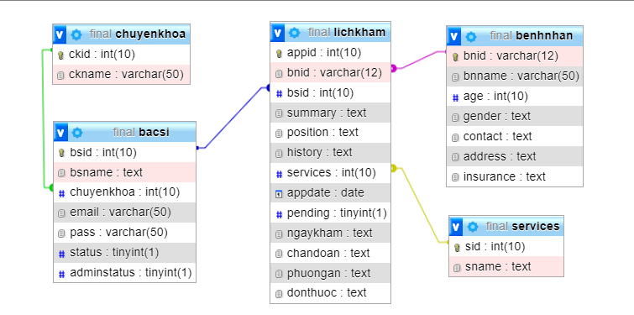

2. Mô tả chi tiết:

a. Quan hệ chuyenkhoa:

|  |  |  |  |  |
| --- | --- | --- | --- | --- |
| **Tên trường** | **Kiểu dữ liệu** | **Kích thước** | **Khóa** | **Mô tả** |
| Ckid | Int | 10 | X | Mã chuyên khoa |
| Ckname | Varchar | 50 |  | Tên chuyên khoa |

b. Quan hệ bacsi

|  |  |  |  |  |
| --- | --- | --- | --- | --- |
| **Tên trường** | **Kiểu dữ liệu** | **Kích thước** | **Khóa** | **Mô tả** |
| Bsid | Int | 10 | X | Mã bác sĩ |
| Bsname | Varchar | 50 |  | Tên bác sĩ |
| Chuyenkhoa | Int | 10 |  | Mã chuyên khoa nơi bác sĩ làm việc |
| Email | Varchar | 50 |  | Email của bác sĩ (hệ thống tự tạo dựa theo tên) |
| Pass | Varchar | 50 |  | Mật khẩu đăng nhập vào hệ thống quản lý (mật khẩu mặc định được tạo theo tên, có thể thay đổi được) |
| Status | Boolean | 1 |  | Tình trạng làm việc( đang làm việc hoặc đã thôi việc) |
| Adminstatus | Boolean | 1 |  | Quyền admin (có hoặc không) |

c. Quan hệ benhnhan

|  |  |  |  |  |
| --- | --- | --- | --- | --- |
| **Tên trường** | **Kiểu dữ liệu** | **Kích thước** | **Khóa** | **Mô tả** |
| Bnid | Varchar | 12 | X | Mã bệnh nhân, tương ứng với số CMND/CCCD của người bệnh |
| Bnname | Varchar | 50 |  | Tên bệnh nhân |
| Age | Int | 10 |  | Tuổi |
| Gender | Text |  |  | Giới tính (nam hoặc nữ) |
| Contact | Text |  |  | Số điện thoại liên hệ |
| Address | Text |  |  | Địa chỉ |
| Insurance | Text |  |  | Số thẻ BHYT |

c. Quan hệ services

|  |  |  |  |  |
| --- | --- | --- | --- | --- |
| **Tên trường** | **Kiểu dữ liệu** | **Kích thước** | **Khóa** | **Mô tả** |
| Sid | Int | 10 | X | Mã gói khám/ chữa bệnh |
| Sname | Text |  |  | Tên gói khám/ chữa bệnh |

d. Quan hệ lichkham

|  |  |  |  |  |
| --- | --- | --- | --- | --- |
| **Tên trường** | **Kiểu dữ liệu** | **Kích thước** | **Khóa** | **Mô tả** |
| Appid | Int | 10 | X | Mã lịch hẹn khám |
| Bnid | Varchar | 12 |  | Mã bệnh nhân |
| Bsid | Int | 10 |  | Mã bác sĩ phụ trách khám |
| Summary | Text |  |  | Tóm tắt triệu chứng bệnh |
| Position | Text |  |  | Nơi xảy ra triệu chứng |
| History | Text |  |  | Tiền sử bệnh |
| Appdate | Date |  |  | Ngày hẹn khám |
| Pending | Boolean | 1 |  | Tình trạng lịch hẹn (đã khám hoặc chưa khám) |
| Ngaykham | Date |  |  | Ngày khám thực tế |
| Chandoan | Text |  |  | Chẩn đoán của bác sĩ |
| Phuongan | Text |  |  | Phương án điều trị |
| Donthuoc | Text |  |  | Đơn thuốc điều trị |

II. Thiết kế giao diện

1. Giao diện phía người dùng (người hẹn lịch khám)

- Trang chủ

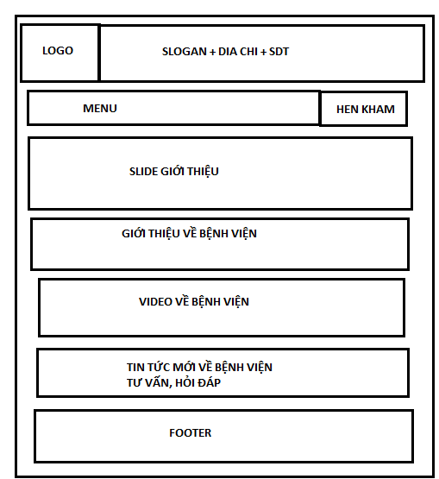

- Các form đăng ký, đăng nhập, đặt lịch,…

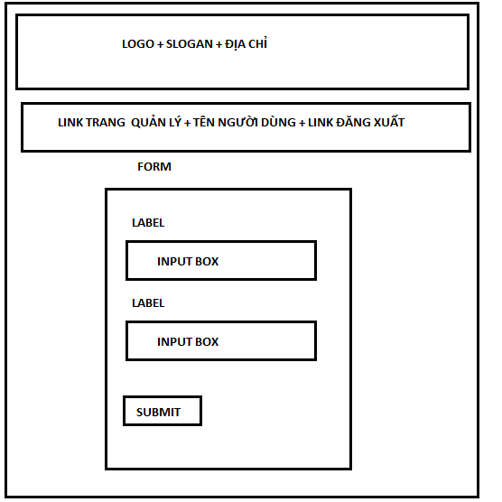

- Form quản lý

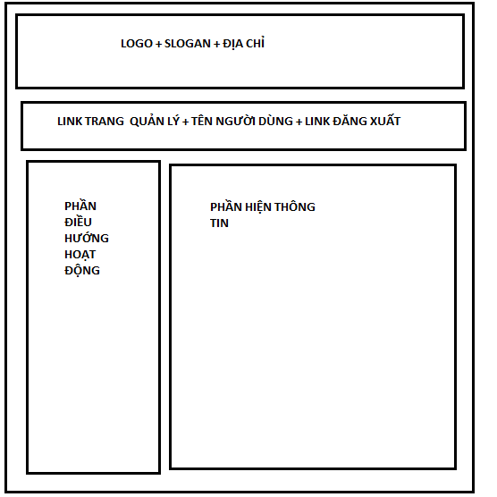

2. Hình ảnh kết quả

- Trang chủ

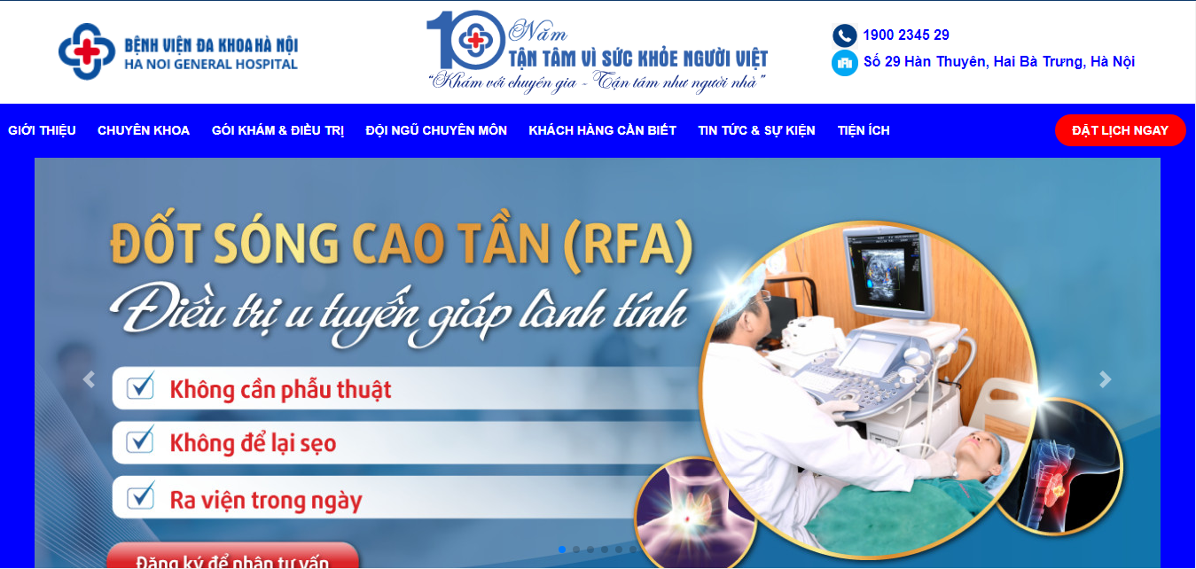 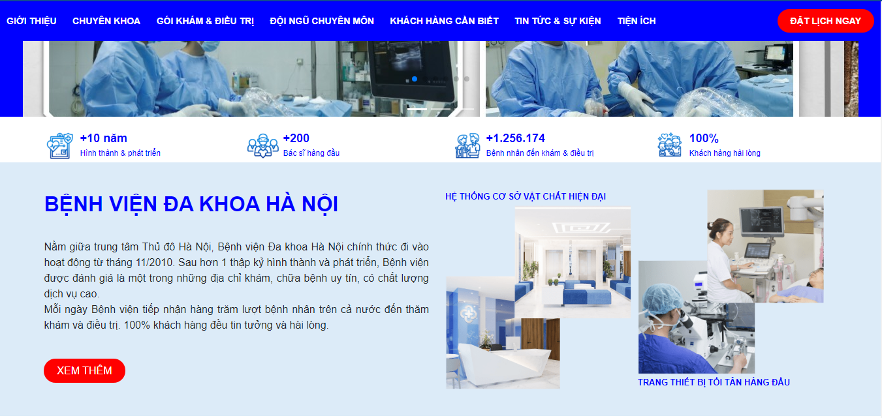 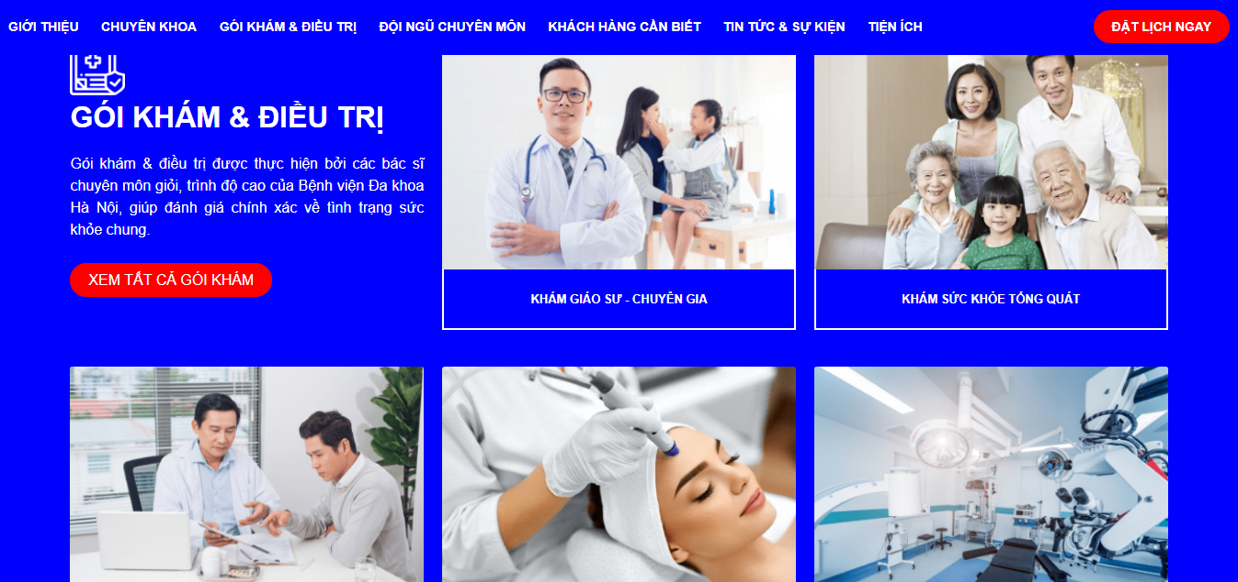

- Form đăng ký khám bệnh

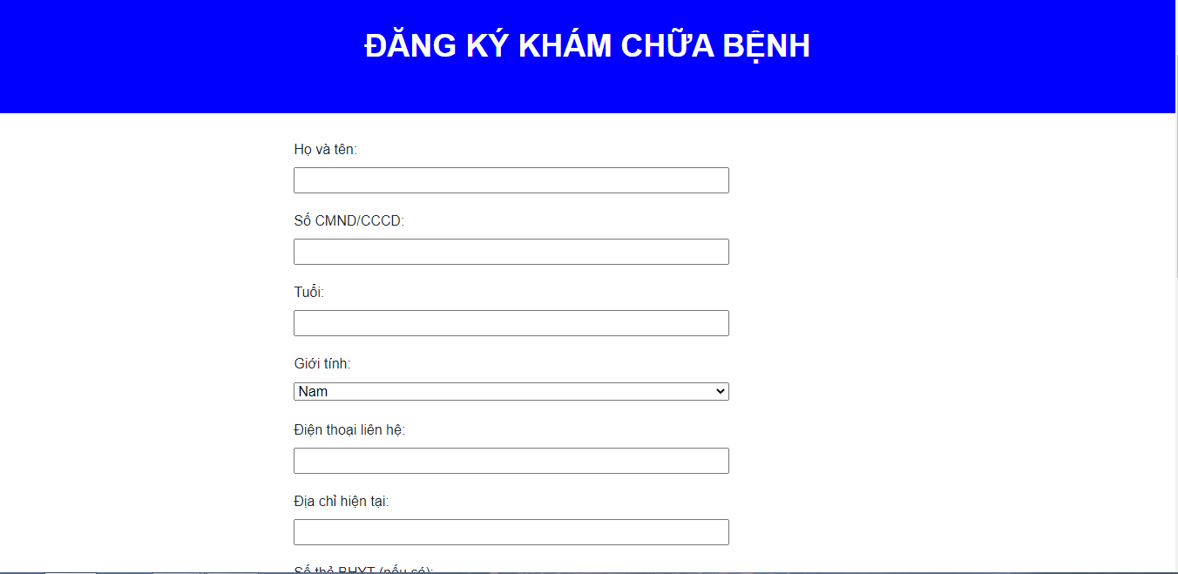

- Form quản lý (với người có quyền admin)

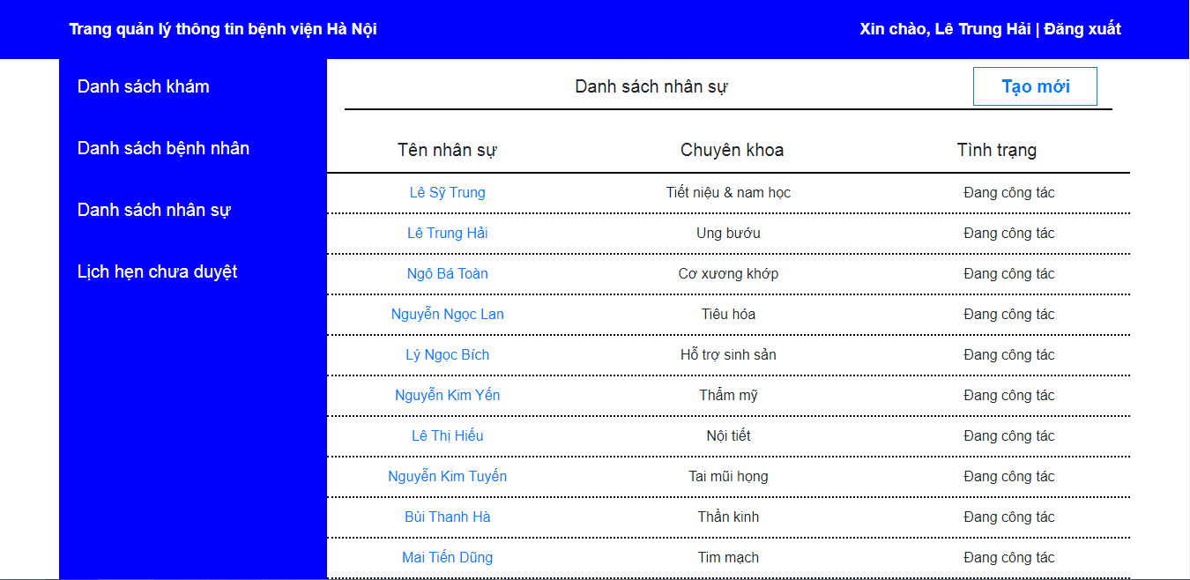

- Form quản lý (với người không có quyền admin)

